# Les 5 – Audio

Enveloppe = lijn zelf (verloop), als we het tekenen verloopt het automatisch

Blauwe lijn = panning

## Ripple delete:

een stuk wissen, de ruimte ertussen wordt dichtgeklapt

## Meerdere clips selecteren:

Ctrl + klik op clips voor een tijdelijke groep te maken

Of

Muis slepen voor selectiekader

## Permanente groep (kan meerdere clips op meerdere tracks)

Alle clips selecteren > Rechterklik > Group clips (of ctrl + G)

## Clip muten

Rechtklik > Mute

## Groups opheffen

Rechterklik > Groups > Suspend groups

Of

Ctrl + shift + G

### Track toevoegen

Muziek einde vervroegen

1. Tempo tellen
2. Op tempo knippen voor goede transition
3. Goed knippunt om einde in te voegen vinden
4. Einde toevoegen
5. A screenshot of a computer

   Description automatically generated

Project herorganiseren

1. Manier 1: Traditionele manier
   1. Geluiden groeperen in een bus (= Eindmix is een bus, de eindmix bus bevat alle tracks)
   2. Komt voor in verschillende audiosoftware

Rechterklik > Track > Add stereo bus track

2 pijltjes zijn belangrijke (staat voor in- en output)

Audio aan bus toewijzen:

Volume aanpassen, effecten, equalizer, … op bus zal de geluiden van die bus ook beïnvloedden

Bv. Op moment dat er gesproken wordt muziek automatisch stiller maken zonder manueel keypoints te maken

1. “Side-chain compressor”, kan volume (de pieken) stiller zetten onder invloed van tresshold, compressor kan ingesteld worden om te reageren op andere signalen
   1. A screenshot of a computer

      Description automatically generated
   2. Effects > Amplitude and compression > Dynamic processing
   3. A screenshot of a computer

      Description automatically generated
   4. A graph on a screen

      Description automatically generated
   5. Alles boven de 20dB, zullen we houden op 20dB
   6. A screenshot of a computer

      Description automatically generated
   7. Side-chain op stereo zetten
   8. A screenshot of a computer

      Description automatically generated
   9. Sends toont naar waar audio gestuurd wordt
   10. A screenshot of a computer

       Description automatically generated
   11. Stem sturen naar Muziek side-chain
   12. A screenshot of a computer

       Description automatically generated
   13. Alles reageert direct op de stem nu, dus attack and release time instellen
2. Manier 2: Werken met essential sounds
   1. Alleen in audition
   2. Teruggezet naar voor versie 1
   3. Gebeurt op clip niveau, niet track niveau
   4. 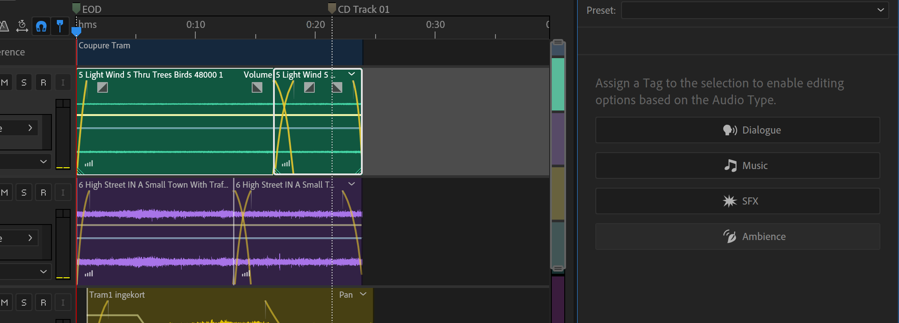
   5. Clips selecteren en categorie geven
   6. Essential sound instellingen
   7. 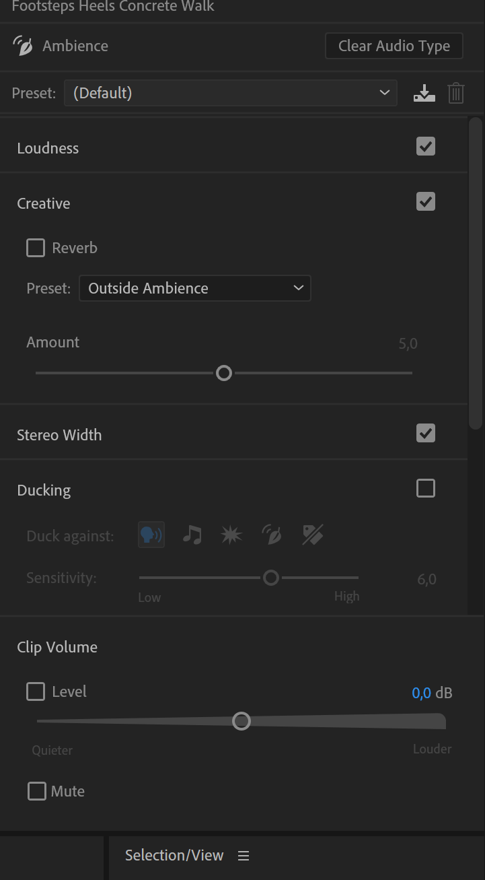
   8. Ducking = 1 geluid naar beneden drukken als een ander geluid speelt
   9. 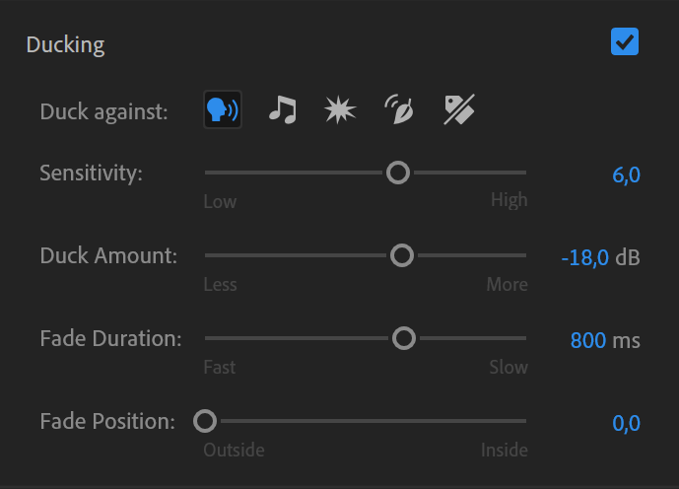
   10. Duck against: ducken tegen dialoog, muziek, …
   11. 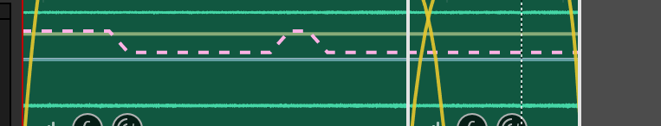
   12. Stippenlijn toont waartegen het zal ducken

### After effects video + audio exporteren

* Onmogelijk video exporteren in after effects
* Wel audio en video in premiere pro samenzetten
* Exporteren audio:
* A screenshot of a computer

  Description automatically generated
* Of
* A screenshot of a computer

  Description automatically generated
* Export to adobe premiere pro:
* A screenshot of a computer

  Description automatically generated
* Maakt XML bestand aan
* A screenshot of a computer

  Description automatically generated
* Export each track as stem = elk spoor is een apparte wave over het hele project
* Mixdown session to X: een spoor maken

# Uploaden:

Opdracht: kort portret over jezelf maken (video optioneel)

* Omgeveer 30 seconden
* Benader hoe je het wilt (humor, serieus, …)
* Gebruik elementen: stem, muziek, omgevingsgeluid of geluidseffecten
* Goede balans maken met meeste aandacht naar verstaanbaarheid stem
* Indienen in mapje waarin het sesx bestand en alle media van montage instaat (dus niet exporteren of renderen maar montage)
* Mapje kan dus integraal worden geupload
* OOK PDF UPLOADEN VERSLAG CROSSMEDIA
* Oefening vandaag of op niveau vorige week ook uploaden met de tram (ook als .sesx)